
Онищенко В.В. 8 класс. Физическая культура. 18.05.2022
Урок №50 Тема 6 (10ч.) Бадминтон
Тема. Техника подачи: высокой, плоской, короткой, высокой атакующей.
-Здравствуйте, ребята! Подготовьтесь к уроку.
Желаю всем удачи и успехов!
Внимательно прочитайте.
Для того чтобы правильно играть в бадминтон, надо прежде всего правильно держать ракетку и выполнять подачу. При правильном держании ракетки рука охватывает рукоятку так, что виден торцевой конец, причем настолько, чтобы не мешать движениям кисти во время ударов.
Большой палец должен лежать слева – сбоку по диагонали вдоль ручки, которая находится на одном уровне с ребром ладони. Мизинец лежит у самого края ручки. Остальные пальцы свободно располагаются вокруг ручки.

Бадминтон: виды ударов.
По способам выполнения все удары можно разделить на удары справа и удары слева. Все удары справа выполняются лицевой стороной ракетки. При ударе левое плечо выдвинуто вперед, кисть правой руки развернута вперед по направлению удара. При ударе справа кисть с ракеткой описывает как бы петлю, двигаясь назад-вверх, затем вперед – вниз или вперед-вверх, в зависимости от высоты, на которой будет отбит волан.
При ударе слева правое плечо выдвинуто вперед, кисть руки направлена тыльной стороной вперед. Игрок-левша выполняет удары слева лицевой стороной ракетки, все удары справа – обратной стороной ракетки.
В зависимости от места нанесения удары подразделяются на удары сверху, снизу и на уровне пояса. При этом интенсивное сгибание и разгибание руки в локте является дополнительным и необходимым источником силы и в то же время типичным при знаком ударов в бадминтоне.
Момент и скорость соприкосновения волана с ракеткой, а также положение самой ракетки определяют траекторию полета волана. В зависимости от траектории полета волан удары справа и слева разделяются на плоские, высоко-далекие, укороченные и короткие удары у сетки.

Бадминтон: плоские удары.
Плоские удары являются атакующими ударами, они убыстряют темп игры. Волан летит с большой скоростью, обычно не поднимаясь выше головы противника. Траектория полета волана нисходящая.
При выполнении высоко-далекого удара ракета движется круто снизу вверх. Волан, высоко поднимаясь, перелетает противника и, потеряв скорость, опускается за ним у задней линии. Эти удары применяются для снижения темпа игры. Этот удар хорошо использовать в целях защиты.

Бадминтон: укороченные удары.
При укороченном ударе волан, перелетев сетку, сразу опускается, не достигая передней линии подачи, т. е. в пределах передней зоны. Это самый сложный удар в бадминтоне. С него начинают атаковать. Его применяют для преднамеренного вызова противника к сетке или для выигрыша очка, когда противник находится ближе к задней линии и не успевает добежать до волана.

Бадминтон: короткие удары.
Короткие удары применяются, когда волан опускается недалеко от сетки. Волан при этих ударах направляется в переднюю зону площадки противника и пролетает низко над сеткой, иногда даже задевая ее. Для ускорения темпа игры применяются короткие удары в косом направлении вдоль сетки.

Просмотрите видео по ссылке: https://www.youtube.com/watch?v=_qIiScutmXY
https://www.youtube.com/watch?v=964ouo9aec8&t=2s

Соблюдать питьевой режим и правильное дыхание при выполнении упражнений.
Перед каждым подходом отдых 30сек.
Домашнее задание выполнить упражнения 1 подход по 15-20 раз

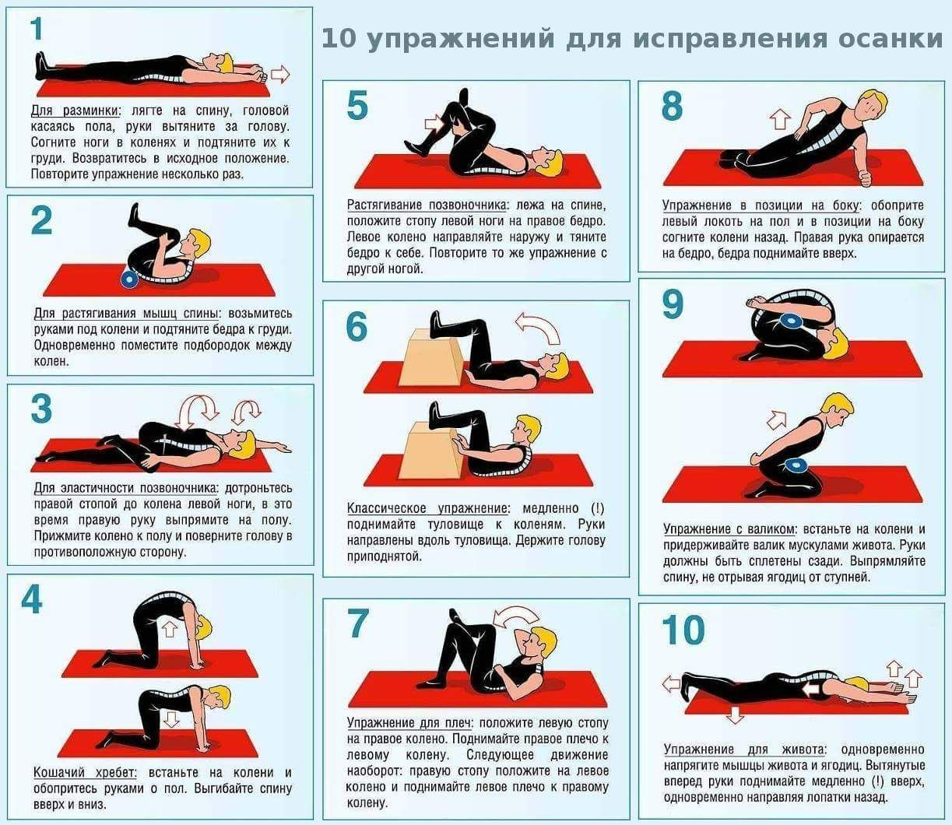



Отписаться о выполнении задания и приложить фото.
Для обратной связи можно использовать электронную почту shramko.iu@yandex.ru, социальные сети ВК, ОК, мессенджеры WhatsApp и Viber.

